Port szeregowy USB

USB (ang. Universal Serial Bus – uniwersalna magistrala szeregowa) – rodzaj sprzętowego portu komunikacyjnego komputerów, zastępującego stare porty szeregowe i porty równoległe. Został opracowany przez firmy Microsoft, Intel, Compaq, IBM i DEC.

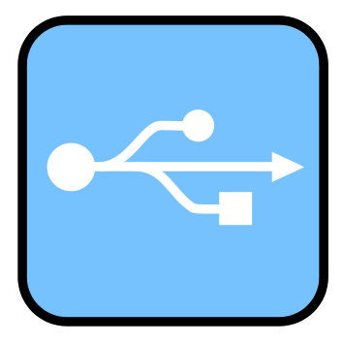
Port USB jest uniwersalny w tym sensie, że można go wykorzystać do podłączenia do komputera wielu różnych urządzeń (np.: kamery wideo, aparatu fotograficznego, telefonu komórkowego, modemu, skanera, klawiatury, przenośnej pamięci itp). Urządzenia podłączane w ten sposób mogą być automatycznie wykrywane i rozpoznawane przez system, przez co instalacja sterowników i konfiguracja odbywa się w dużym stopniu automatycznie (przy starszych typach szyn użytkownik musiał bezpośrednio wprowadzić do systemu informacje o rodzaju i modelu urządzenia). Możliwe jest także podłączanie i odłączanie urządzeń bez konieczności wyłączania czy ponownego uruchamiania komputera.
Większość współczesnych systemów operacyjnych obsługuje złącze USB – dotyczy to m.in. systemów firmy Microsoft zaczynając od Windows 95 w wersji OSR2 (istnieje także poprawka do wersji OSR1 udostępniająca obsługę USB), systemów Windows z rodziny NT (od wersji 5.0), systemów opartych na jądrze Linux, systemów z rodziny BSD oraz Mac OS.
Typy złącz USB

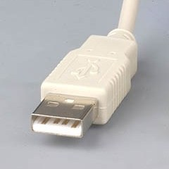 | 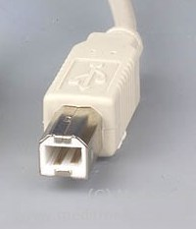 | 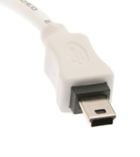
USB Typ A | USB Typ B | USB mini

Jedną z ważniejszych cech portu USB jest zgodność z Plug and Play. Urządzenia w tym standardzie można łączyć ze sobą tworząc sieć o topologii drzewa. W całej sieci można podłączyć do 127 urządzeń USB, jednak ze względu na pobór mocy ich liczbę trzeba ograniczyć.
W jednej sieci mogą pracować urządzenia o różnych prędkościach transmisji.
Magistrala wymaga obecności dokładnie jednego kontrolera magistrali, którego rolę pełni komputer (host). Uniemożliwia to bezpośrednie połączenie dwóch komputerów (wymagany przewód ze specjalnym układem) oraz bezpośrednie połączenie ze sobą urządzeń peryferyjnych (brak kontrolera).

Typy i prędkości USB
Urządzenia USB możemy podzielić na trzy grupy ze względu na zgodność z przyjętymi specyfikacjami:
- USB 1.1 Urządzenia spełniające warunki tej specyfikacji mogą pracować z prędkością (Full Speed) 12 Mbit/s (1,5 MB/s) i (Low Speed) 1,5 Mbit/s (0,1875 MB/s)
- USB 2.0 (Hi-Speed) Urządzenia zgodne z warunkami nowej specyfikacji mogą pracować z maksymalną prędkością 480 Mbit/s (60 MB/s). Rzeczywista prędkość przesyłu danych zależy od konstrukcji urządzenia. Urządzenia w standardzie USB 2.0 są w pełni kompatybilne ze starszymi urządzeniami.
- USB 3.0 (SuperSpeed) Urządzenia zgodne z warunkami nowej specyfikacji będą mogły pracować z prędkością 4,8 Gb/s (600 MB/s). Nowy standard oprócz standardowych przewodów (dla kompatybilności w dół z USB 2.0 i 1.1) do szybkich transferów wykorzystywać będzie 2 dodatkowe, ekranowane pary przewodów w dupleksie .
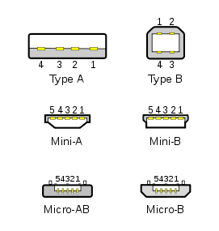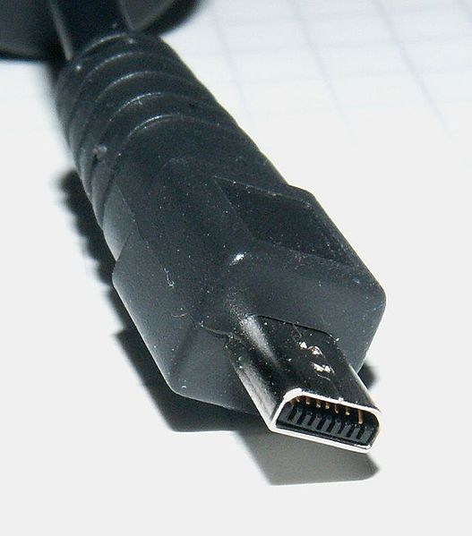
Wtyczki USB Wtyczka USB micro.
Standard USB – specyfikacja elektryczna

Transmisja odbywa się przy wykorzystaniu dwóch przewodów (zielonego Data+ i białego Data-).
Magistrala zawiera również linię zasilającą (o napięciu +5 V), czyli przewód czerwony (+5VDC) i czarny (masa)
i maksymalnym poborze prądu 0,5 A.

W starszych płytach głównych występuje zamiast czterech pięć styków dla każdego gniazda USB, piąty styk który należy połączyć z czarnym przewodem GND płytki z gniazdem.

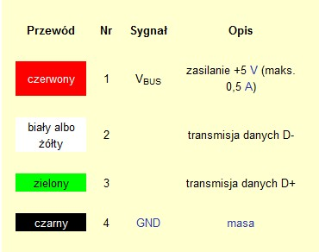

Niekiedy można spotkać się z następującymi kolorami przewodów: niebieski, pomarańczowy, zielony, biały. Wówczas kolor biały odpowiada czerwonemu (wg powyższego schematu jest to przewód nr 1), zielony - biały albo żółty (wg powyższego schematu jest to przewód nr 2), pomarańczowy - zielony (wg powyższego schematu jest to przewód nr 3), niebieski - czarny (wg powyższego schematu jest to przewód nr 4).

W niektórych przypadkach przewód czarny (na powyższym schemacie oznaczony nr 4.) znaczony jest kolorem białym, natomiast kolor biały (przewód nr 2 na schemacie) bywa zastępowany niebieskim.

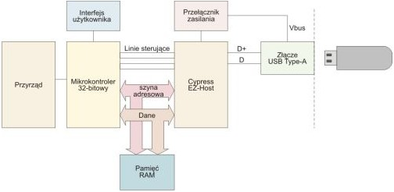
Rys. 1 USB Schemat blokowy

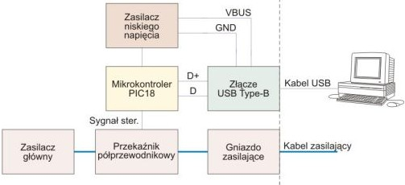
Rys. 2 USB Schemat blokowy

Kontroler USB

Kontroler USB jest kartą rozszerzeń umożliwiająca podłączanie urządzeń korzystających z interfejsu USB do komputerów nie posiadających tego złącza. Karty takie występują w różnych wersjach w zależności od ilości portów i ich rodzaju (USB 1.1 lub USB 2.0).
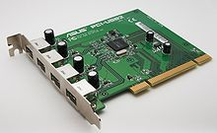

Składniki magistrali USB
Składniki magistrali USB możemy podzielić (jak praktycznie w przypadku każdego urządzenia w komputerze) na część sprzętową (ang. hardware) i oprogramowanie (ang. software).
Część sprzętową magistrali USB stanowią:
- główny kontroler/koncentrator (ang. Host Controller/Root Hub),
- koncentratory USB,
- urządzenia USB.
Koncentrator USB może być samodzielnym urządzeniem lub może być elementem urządzenia USB, przykładowo klawiatury czy drukarki. W drugim przypadku urządzenie USB nosi nazwę urządzenia złożonego. Cechę tę ilustruje rysunek 3.
Składnikami oprogramowania są:
a) sterowniki urządzeń USB,
b) sterownik USB,
c) sterownik głównego kontrolera USB.
Sterownik USB - jego zadaniem jest skompletowanie informacji o wymaganiach poszczególnych urządzeń dołączonych do USB, a dotyczących zasobów systemowych, szybkości transmisji itp. Następnie sterownik USB na podstawie żądań otrzymywanych od sterowników urządzeń USB organizuje transmisję danych, dzieląc ją na tak zwane transakcje, przydzielane następnie do 1-milisekundowych ramek (jedna ramka może zawierać transakcje dotyczące wielu urządzeń, o czym za chwilę).
Sterowniki urządzeń USB - są częścią oprogramowania komunikującą się z jednej strony bezpośrednio z urządzeniami USB, a z drugiej przekazującą żądania transmisji generowane przez te urządzenia do sterownika USB. Żądania te przekazywane są w postaci tak zwanych pakietów IRP (IO Request Packets).
Sterownik głównego kontrolera USB - decyduje o kolejności umieszczania transakcji dotyczących określonych urządzeń w pakietach i nadzoruje realizację transmisji.
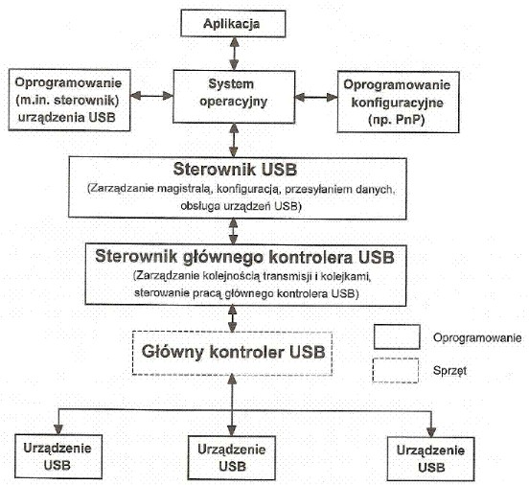
Rys. 3 Zasada działania magistrali USB

Typy transmisji

W zależności od rodzaju urządzenia może być ono obsługiwane jednym z trzech typów transmisji:
- Transmisja z przerwaniem (ang. interrupt transfer) - ten typ transmisji używany jest w przypadku urządzeń, które typowo do komunikacji z systemem używają przerwań. Ponieważ USB nie obsługuje przerwań sprzętowych, urządzenia te muszą być periodycznie sprawdzane, czy nie mają danych do przekazania. Proces taki nazywany jest przepytywaniem (ang. pooling). Częstotliwość przepytywania dla danego urządzenia ma być tak dobrana, by zapewniała poprawność jego działania. Przykładem może tu być komunikacja z klawiaturą.
- Transmisja blokowa (ang. bulk transfer) - przeznaczona jest dla urządzeń, które wymagają transmisji dużych bloków, jednak transmisje te są nieokresowe. Transmisja blokowa występuje na przykład w przypadku drukarki.
- Transmisja izosynchroniczna (ang. isosynchronous transfer) - przeznaczona jest dla urządzeń wymagających ciągłego dopływu lub odbioru informacji, z określoną częstotliwością. Są to zwykle urządzenia pracujące w czasie rzeczywistym. Tu przykładem może być transmisja informacji pomiędzy adapterem dźwiękowym USB a systemem.
Prócz wymienionych na magistrali USB można wyróżnić jeszcze transmisje sterujące. Są używane do komunikacji z urządzeniami USB, najczęściej w czasie konfiguracji.

Realizacja transmisji

Po etapie konfiguracji sterownik USB ustanawia połączenie pomiędzy sterownikiem urządzenia a sterownikiem USB. Ponadto dla każdego urządzenia USB jest tworzony w pamięci bufor.

Transmisja jest realizowana po zgłoszeniu żądania przez sterownik urządzenia USB (o czym już wspomniano wcześniej). Informacja przesyłana jest w 1-milisekundowych ramkach, przy czym każda ramka może zawierać informacje od wielu urządzeń. O rozdziale transmitowanej informacji na poszczególne ramki decyduje sterownik głównego kontrolera USB na podstawie informacji otrzymanych od sterownika USB.

Kodowanie sygnału

Na magistrali USB stosuje się metodę kodowania sygnału zwaną NRZI. Polega ona na kodowaniu wartości 0 zmianą stanu magistrali (z wysokiego na niski lub odwrotnie), podczas gdy zapis bitu o wartości 1 nie powoduje takiej zmiany (wiele źródeł podaje odwrotną definicję NRZI, jednak niezależnie od nazwy właśnie taka metoda jest stosowana na USB).

Topologia połączeń

Jedną z ważnych zalet USB miało być zmniejszenie liczby urządzeń dołączonych bezpośrednio do komputera, a co za tym idzie, zmniejszenie liczby gniazd w samym komputerze. Wynika to z faktu, że urządzenia USB mogą być łączone do tak zwanych koncentratorów (ang. hub), przy czym koncentrator może być samodzielnym urządzeniem, ale może też być elementem złożonego urządzenia USB.
W praktyce okazało się jednak, że tego typu rozwiązania nie są często stosowane. Zwiększono natomiast liczbę gniazd USB w komputerze (czyli liczbę portów głównego kontrolera/koncentratora USB). Liczba urządzeń dołączanych do USB rośnie (drukarka, klawiatura, mysz, pamięć Flash, aparaty cyfrowe), co mimo mechanizmu instalacji urządzeń w locie wymaga większej liczby gniazd.
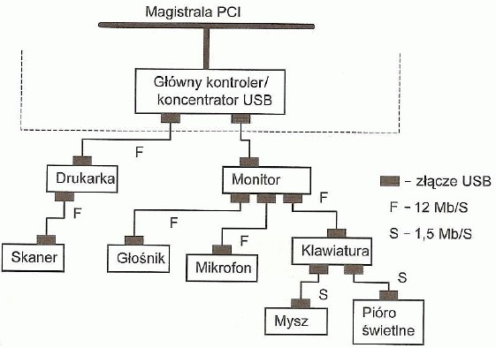
Rys. 4 Topologia USB

